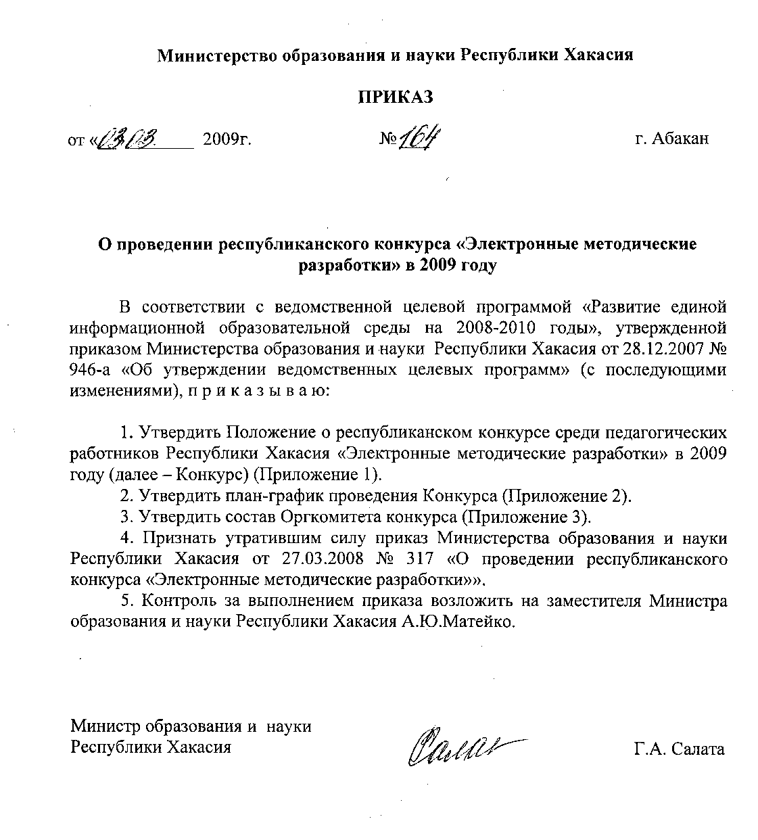
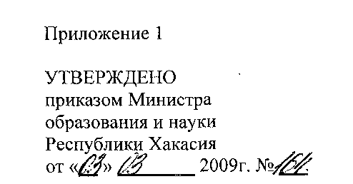

Положение о республиканском конкурсе «Электронные методические разработки»
в 2009 году
Республиканский конкурс «Электронные методические разработки» в 2009 году (далее - Конкурс) проводится Министерством образования и науки Республики Хакасия совместно с Хакасским республиканским институтом повышения квалификации и переподготовки работников образования в соответствии с ведомственной целевой программой «Развитие единой образовательной информационной среды на 2008-2010 годы».
1. Цели и задачи Конкурса
- активизация работы муниципальных органов, осуществляющих
управление в сфере образования, администраций образовательных учреждений и
педагогов по внедрению в учебный процесс современных информационных
технологий;
выявление лучшего опыта работы педагогических работников по использованию информационных технологий в образовательном процессе;
- обмен опытом и знаниями среди педагогических работников;
- создание электронного банка методических разработок в помощь педагогическим работникам;

- внедрение и распространение методик использования новых информационных технологий в учебном процессе;
- анализ использования мультимедийных средств в обучении.
2. Участники Конкурса
- В Конкурсе принимают участие учителя-предметники, учителя начальных классов, специалисты по коррекционной работе с детьми, имеющими ограниченные возможности здоровья, педагоги дополнительного образования, преподаватели, воспитатели, мастера производственного обучения муниципальных и республиканских государственных образовательных учреждений.
- На Конкурс принимаются работы, выполненные как индивидуально, так и коллективом авторов.
3. Организация и проведение Конкурса
3.1. Конкурс проводится в два этапа.
Первый этап - муниципальный. Муниципальные органы, осуществляющие управление в сфере образования, разрабатывают и утверждают положение о муниципальном этапе конкурса, с учетом требований настоящего положения. Второй этап - республиканский. На республиканский этап принимаются работы победителей и призеров муниципального этапа (победитель - участник, занявший I место, призеры — участники, занявшие II и III места) и работников республиканских государственных образовательных учреждений.
3.2. Обязанности по подготовке и проведению Конкурса возлагаются;
- При проведении муниципального этапа на оргкомитет, созданный муниципальными органами Республики Хакасия, осуществляющими управление в сфере образования;
- При проведении республиканского этапа на оргкомитет, утвержденный приказом Министерства образования и науки Республики Хакасия.

- Состав жюри республиканского этапа Конкурса формируется оргкомитетом и включает специалистов Министерства образования и науки Республики Хакасия, методистов ХРИПКиПРО, представителей образовательных учреждений -специалистов по направлениям.
- Состав жюри республиканского этапа Конкурса утверждается приказом Министерства образования и науки Республики Хакасия.
- Победители республиканского этапа Конкурса получают дипломы и ценные призы, лауреаты республиканского этапа Конкурса получают дипломы Министерства образования и науки Республики Хакасия.
- Работы победителей и призеров республиканского этапа Конкурса публикуются на сайте ХРИПКиПРО.
- Работы, присланные на Конкурс, не рецензируются и не возвращаются.
4. Общие требования к электронной методической разработке,
представляемой на республиканский этап Конкурса
4.1. Муниципальные органы, осуществляющие управление в сфере образования, подают заявку на участие в республиканском этапе Конкурса на имя Председателя Оргкомитета по форме (приложение 1).
4.2 Участники Конкурса - работники республиканских образовательных учреждений, подают заявки на участие в республиканском этапе Конкурса на имя Председателя Оргкомитета по форме (приложение 2J.
- Представляемый на Конкурс материал должен содержать электронные методические разработки, предназначенные для использования в учебном процессе. Работы могут быть выполнены любыми средствами (PowerPoint, FrontPage, Flash, 3D Мах и т.п.), в виде презентаций, гипертекста (Web-сайта), анимации, 3-х и 2-х мерных изображений и т.д. Не рассматриваются работы, созданные на языке программирования.
- На Конкурс в обязательном порядке подаются следующие материалы:
- план-конспект урока или занятия, проводимого с использованием электронной методической разработки;
- электронная методическая разработка (в электронном варианте);
- описание работы: фамилия, имя, отчество автора, место работы, краткая аннотация конкурсной работы (тема занятия, класс или группа детей, с которой проводится занятие с применением электронной методической разработки, опыт использования разработки), контактный телефон, e-mail.
4.5. Заявки на участие в Конкурсе и работы представляются в электронном и бумажном виде в Оргкомитет по адресу: г.Абакан, 655019, ул. Крылова, 72, каб. 216, телефон (3902) 295-216.
5. Критерии оценивания:
Представленные на Конкурс работы группируются по трем направлениям:
- гуманитарное;
- естественно - научное;
- технологическое;
Конкурсные работы оцениваются по следующим критериям:
- методическая грамотность при составлении плана-конспекта занятия;
- целесообразность использования электронной методической разработки при выбранной форме занятия;
- опыт практического применения;
- творческий подход в изложении материала;
- качество оформления работы (дизайн, удобство навигации);
- возможность работы в интерактивном режиме;
6. Сроки проведения Конкурса
Конкурс проводится в два этапа.
Первый этап - муниципальный, с 1 марта по 30 сентября 2009 года.
Второй этап - республиканский, с 1 октября по 5 декабря 2009 года.
Прием конкурсных материалов и регистрация участников республиканского этапа- с 1 октября по 17 октября 2009 года;
работа жюри - с 20 по 31 октября 2009 года;
подведение итогов Конкурса - с 1 ноября по 5 декабря 2009 года.
7. Информационное обеспечение Конкурса
- Информационное обеспечение Конкурса проводится путём публикации его положения и итогов на сайте Министерства образования и науки Республики Хакасия по адресу www.edurh.ru
- Конкурсные работы и информация об участниках публикуются на интернет-сайте www.ipk.khakasnet.ru
Приложение 1 к Положению о республиканском конкурсе «Электронные методические разработки»
Форма заявки
Председателю оргкомитета Республиканского конкурса «Электронные методические разработки»
заявка
Прошу включить в число участников республиканского этапа конкурса
«Электронные методические разработки» победителей и призеров
муниципального этапа конкурса Гуманитарного направления:
1.
{Ф.И.О. победителя)
2.
(Ф.И.О. призера)
3. _______ . _______
(Ф.И.О. призера)
Естественно-научного направления:
1.
(Ф.И.О. победителя) 2.
(Ф.И.О. призера)
3. .
(Ф.И.О. призера)
Технологического направления:
1.
(Ф.И.О., победителя)
2.
(Ф.И.О. призера)
3.
(Ф.И.О. призера)
Руководитель муниципального органа, осуществляющего управление в сфере
образованием ______
Дата подпись
Приложение 2 к Положению о республиканском конкурсе
«Электронные методические разработки»
Форма заявки
Председателю оргкомитета Республиканского конкурса «Электронные методические
разработки»
(Ф.И.О. участника)
(место работы, должность)
Контактный телефон_
e-mail
заявка
Прошу включить в число участников республиканского конкурса «Электронные методические разработки».
Направление работы:
(наименование в соответствии с п.5 Положения)
Название конкурсной работы:
Приложение: на л.
Дата подпись
Согласовано:
Руководитель
образовательного учреждения „______ /
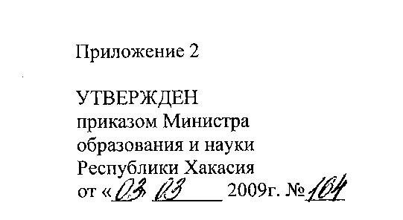
ПЛАН-ГРАФИК
ПРОВЕДЕНИЯ РЕСПУБЛИКАНСКОГО КОНКУРСА
«ЭЛЕКТРОННЫЕ МЕТОДИЧЕСКИЕ РАЗРАБОТКИ»

№/№ | Мероприятие | Время проведения
1. | Размещение информации о проведении республиканского конкурса «Электронные методические разработки» на сайте Министерства образования и науки Республики Хакасия, направление информации в муниципальные органы, осуществляющие управление в сфере образования, в республиканские государственные образовательные учреждения. | 02.03 – 06.03.2009г.
2. | Проведение муниципального этапа Конкурса | 01.09 - 30.09.2009г.
3. | Подача материалов на республиканский этап Конкурса | 01.10 – 09.10.2009г.
4. | Утверждение приказом Министра образования и науки Республики Хакасия состава жюри республиканского этапа Конкурса. | 12.10 - 14.10.2009г.
5. | Проведение экспертизы конкурсных материалов членами жюри республиканского этапа Конкурса. | 15.10 - 30.10.2009г.
6. | Решение жюри республиканского этапа Конкурса по представленным заявкам. | 01.11- 05.11.2009г.
7. | Награждение победителей республиканского этапа Конкурса. | до 05.12.2009г.

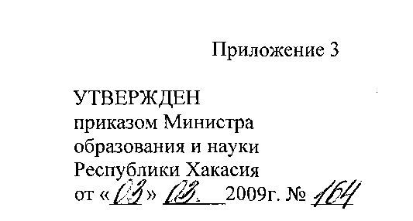
СОСТАВ ОРГКОМИТЕТА РЕСПУБЛИКАНСКОГО КОНКУРСА
«ЭЛЕКТРОННЫЕ МЕТОДИЧЕСКИЕ РАЗРАБОТКИ»

Матейко Александр Юрьевич | заместитель Министра образования и науки Республики Хакасия, председатель оргкомитета;
Рябинов Константин Николаевич | старший специалист МОиН РХ, секретарь оргкомитета;
Таскина Ольга Игоревна | начальник отдела развития системы образования МОиН РХ;
Кириловская Елена Викторовна | главный специалист МОиН РХ;
Борисова Ирина Владимировна | проректор ХРИПКиПРО (по согласованию);
Кузьмина Екатерина Николаевна | руководитель РЦДО ХРИПКиПРО (по согласованию);
Усольцева Ольга Николаевна | заместитель начальника городского управления образованием Администрации г. Абакана (по согласованию);

